Bund
Month
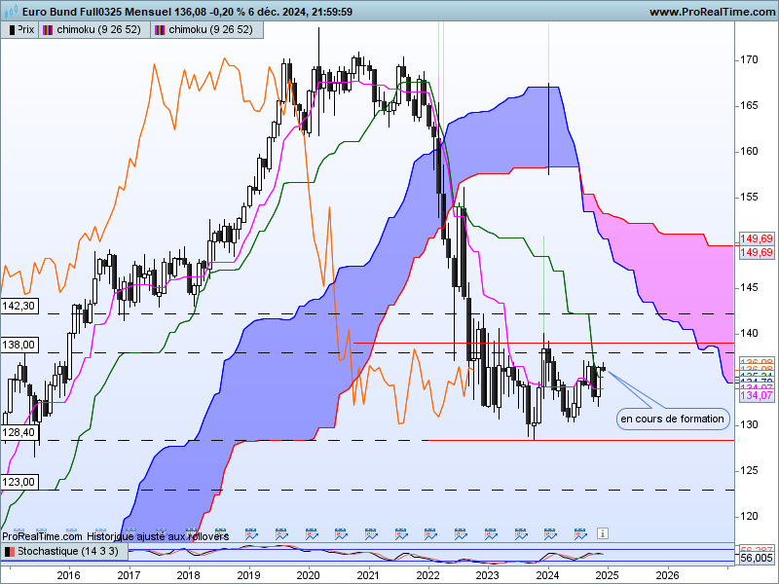
L’échéance décembre est arrivée à son terme, nous sommes maintenant sur un contrat d’échéance mars 2025. Ce changement modifie les supports et résistances de long terme, déterminées lors des précédentes analyses.
Ainsi un plat passé de SSA sur 128.40 servira de support au marché. Au-dessus de ce point, le contexte technique avantagera le biais neutre à haussier. Donc pas de baisse envisageable sur le long terme tant que le contrat se maintiendra au-dessus de ce niveau d’autant plus que 128.40 trace la base d’une étoile du matin (structure de retournement) qui a influencé positivement les échanges depuis un peu plus d’une année.
Face au support, nous avons un plat de KS passée qui sert de résistance sur 138.00. Cette résistance a été testée plusieurs fois sans être invalidée. Un dépassement en clôture mensuelle permettra alors d’envisager une suite positive pour l’évolution du contrat Bund, même si d’autres résistances devront être dépassées pour envisager un retour des prix sur la bordure basse du nuage (niveau de 150.50).
Techniquement, la bougie blanche du mois de novembre revient entièrement sur le chandelier noir du mois d’octobre. La fusion de ces deux chandelles donne un doji qui montre une nouvelle fois l’indécision des intervenants.
Dans ce contexte, un dépassement rapide de la résistance de 138.00 sera nécessaire pour ne pas voir le doute des acheteurs se transformer en prise de profit.
Le dépassement de 138.00 permettra de valider la rupture de la ligne de cou d’un double creux irréguliers dont l’objectif théorique sera situé dans la zone des 147.50.
Week
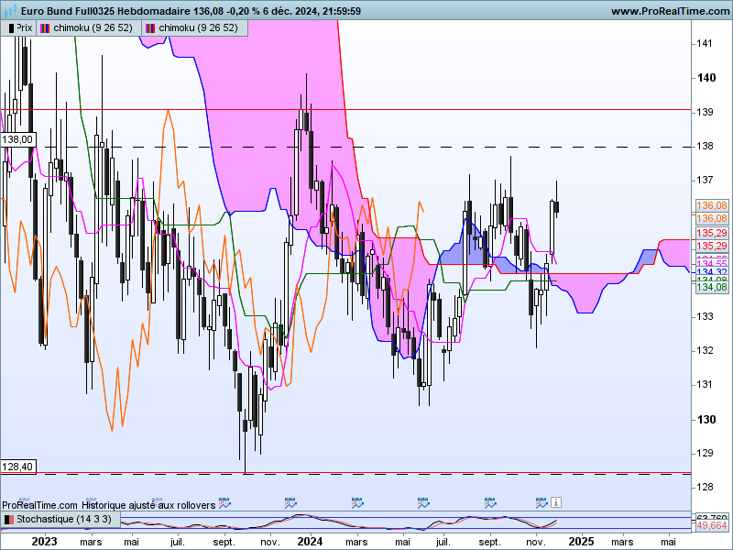
Le scénario de dérive latérale de moyen terme, soutenu depuis un certain temps ne change pas avec le changement d’échéance. Seuls les points ont évolué après ce changement.
Ainsi sur cette unité de temps, nous avons un support sur 128.40 et une résistance sur 139.09. Ces points sont matérialisés sur le graphique par les lignes rouges. La zone d’équilibre est concrétisée par un plat de KS passée et un plat de SSB, toutes deux sur 134.29.
La position des prix par rapport au point d’équilibre de 134.29 permettra d’envisager la hausse en direction de la résistance ou la baisse vers le support.
Lors de ma dernière analyse (qui date de plusieurs semaines), les prix se situaient sous le point d’équilibre, ils donnaient un léger avantage à la baisse sans pour autant impliquer obligatoirement un mouvement étendu jusqu’au support.
Aujourd’hui le dépassement de 134.29 donne plus d’espace à un poursuite de la hausse en direction de 139.09, borne haute de la consolidation.
Mais attention à la dernière semaine d’échange qui s’est traduite par un harami en forme d’étoile filante. Après plusieurs semaines de hausse, le marché parait devoir souffler. Le dernier chandelier blanc nous servira ainsi d’indicateur sur la puissance du rapport de force qui avantage aujourd’hui les acheteurs. Un maintien du contrat au-dessus de 135.38 permettra d’envisager un dépassement de 136.47, point haut du chandelier blanc et dans la foulée une reprise de la hausse. Un retour sur la base de la chandelle de 134.84 ne remettra pas en question l’avantage du rapport de force mais indiquera le besoin de faire une pause avant de repartir.
Quoi qu’il en soit le plat de SSB de 134.29 sera toujours là pour servir de support en cas de correction plus étendue de la dernière hausse.
DAY
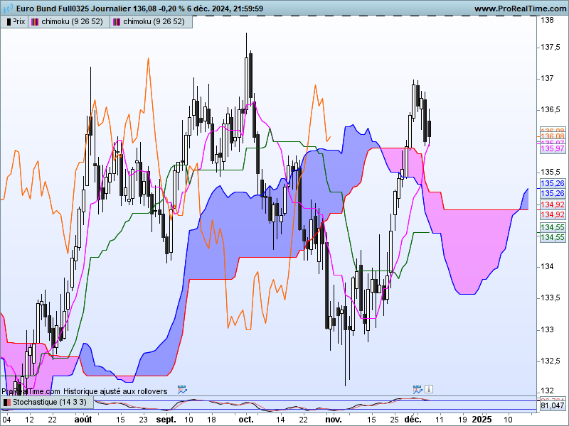
Le court terme quant à lui nous donne la direction que prendra le moyen terme au sein de la dérive latérale.
Après un fort mouvement de hausse qui a pris naissance au-dessus de la zone support de 133.00, les prix ont touché un point haut à 136.99 avant de corriger.
Le dépassement du nuage par les prix et par la LS donne au marché une configuration positive qui montrera des signes d’affaiblissement qu’après une clôture sous 135.86 soit le support matérialisé par la SSA de la LS. La vraie remise en cause de la hausse passera par une rupture du plat de SSB qui se situe sur 134.92.
Mais pour le moment, rien ne permet d’envisager un rebond du contrat. L’enchainement de bougies noires sous forme d’alerte baissière et de lignes de retournement laisse peu de place à une nouvelle vague de hausse. Cet enchainement négatif de bougie est renforcé par un indicateur technique divergent en zone de surachat.
Cela tout cela avantage une poursuite de la baisse en cassure de 135.86 en direction de 134.92.

CONCLUSION : La forte hausse récente du marché doit marquer une pause pour consolider avant de repartir. La baisse s’inscrira dans un contexte correctif sur le court terme au-dessus de 134.92. Sur le moyen terme, la dérive latérale se poursuit avec un point d’équilibre sur 134.29 (renforcé par le long terme ) qui servira éventuellement de support en rupture du 134.92 de court terme.

ATTAL JEAN-LUC

TS (mauve) = plus haut + plus bas sur les 9 dernières périodes
2

KS (vert) = plus haut + plus bas sur les 26 dernières périodes
2

LS (orange) = clôture décalée de 26 périodes en arrière

SSA (bordure du nuage) = TS + KS projetée 26 périodes en avant
2

SSB (bordure opposée du nuage) = plus haut + plus bas sur les 52 dernières
2

périodes, projetées 26 périodes en avant

Unités de temps :

W: weekly

D: daily

H4: base 4 heures

H1 : base horaire

30M : base 30 minutes

